4. งานจราจร
เดือน กุมภาพันธ์ 2567
เมื่อวันที่ 14 เดือน กุมภาพันธ์ พ.ศ.๒๕๖7 เวลา 12.20 น. พ.ต.ท.กฤฐิพงศ์ ยิ้มโฉม สวป.สภ.บางสวรรค์ พร้อมด้วย ร.ต.อ.นนทศร ชูเจริญวงศ์ รอง สว.จร.สภ.บางสวรรค์ และ ส.ต.อ.ศักดิ์ชาย เพชรศรี ผบ.หมู่ (ป.) สภ.บางสวรรค์ ขณะออกตรวจดูแลความสงบเรียบร้อยเขตพื้นที่รับผิดชอบบริเวณถนนสาย 44 (เซาว์เทิร์นซีบอร์ด) ฝั่งขาเข้าสุราษฎร์ธานี พบประชาชนกำลังยืนอยู่ข้างรถจักรยายนต์จึงจอดรถสอบถาม ได้ความว่าตนกำลังจะเดินทางกลับบ้านระหว่างเดินทางรถจักรยานยนต์คันที่ตนขับขี่มาเกิดอาการเครื่องยนต์ดับ เจ้าหน้าที่จึงให้ความช่วยเหลือนำตนและรถจักรยานยนต์คันที่ขับมานำส่งบ้าน ตามความประสงค์ของประชาชนคนดังกล่าว

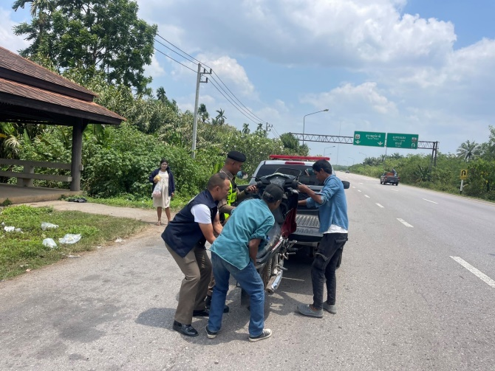

เมื่อวันที่ 18 เดือน กุมภาพันธ์ พ.ศ.๒๕๖7 เวลา 10.00 น. ร.ต.อ.นนทศร ชูเจริญวงศ์ รอง สว.จร.สภ.บางสวรรค์ พร้อมด้วย ส.ต.อ.ศักดิ์ชาย เพชรศรี ผบ.หมู่ (ป.) สภ.บางสวรรค์ และ ส.ต.ต.อดิศักดิ์ อุดมศรี ผบ.หมู่ (จร.) สภ.บางสวรรค์ ขณะออกตรวจดูแลความสงบเรียบร้อยเขตพื้นที่รับผิดชอบบริเวณถนนสาย 44 (เซาว์เทิร์นซีบอร์ด) ฝั่งขาเข้าสุราษฎร์ธานี พบว่ามีทะลายปาล์มแห้งที่ตกหล่นจากรถบรรทุก ซึ่งอาจก่อให้เกิดอุบัติเหตุกับผู้ที่สัญจรไปมา เจ้าหน้าที่ตำรวจจราจรจึงได้ช่วยกันเก็บออกจากพื้นผิวจราจรเพื่อไม่ให้เกิดอุบัติเหตุต่อผู้ที่สัญจรไปมา

